المقطع السابع التواصل
الوحدةالثانية : عودة أبي من السفر

المادة: لغة عربية المستوى : الأولى بتدائي المقطع رقم:07 الميدان :فهم المنطوق والتعبير الشفوي
النشاط: فهم المنطوق
الموضوع : عودة أبي من السفر
الهدف التعلمي:يستمع باهتمام ويفهم مايسمعه ويتفاعل معه

المراحل | الوضعيات التعليمية التعلمية | التقويم
وضعية الإنطلاق | التذكير بالوضعية الانطلاقية مع ابراز المهمة الثانية | يلاحظ يعبر  يتساءل
بناء التعلمات | النشاط الأول:  يسرد المعلم النص المنطوق على مسامع التلاميذ مستعملا الإيحاء والإشارة بصوت معبر يثير انتياه المتعلم  الام :خديجة! أحمد! غدًا سيعود أبوكما من السّفر. لَقَدْ وَصَلَتْنِي رِسَالَةٌ قَصِيرَةٌ عَبْرَ الْهَاتِفِ الْمَحْمُولِ.  خَدِيجَةُ: متى سَتَصِلُ الطَّائِرَةُ ؟ أَنَا مُشْتَاقَةٌ إِلَيْهِ كَثِيرًا!  الْأُمُّ: سَنَعْرِفُ ذَلِكَ عَبْرَ شَبَكَةِالانترنت  أَحْمَدُ: سَوْفَ نَنْتَظِرُهُ فِي الْمَطَارِ، أَلَيْسَ كَذَلِكَ يَا أُمِّي؟  دَخَلْنَا الْمَطَارَ، فَلَمَحْنَا أَبِي مِنْ بَعِيدٍ، يَجُرُّ حَقِيبَةً كَبِيرَةً، تسابقنا إِلَيْهِ وقلنا له: الْحَمْدُ عَلَى السلامة يَا أَبِي الْعَزِيزَ.  النشاط الثاني:  مناقشة محتوى النص مع التلاميذ:  ماذا أخبرت الام أحمد وخديجة ؟  كيف عرفت ذلك ؟ ماذا قالت خديجة ؟ اين ستنتظر العائلة الأب ؟ ماذا قالوا له عندما وصل ؟ ماهي الوسيلة التي سافر بها الاب ؟  النشاط الثالث:  أجرأة النص المنطوق تقسيم النص وتمثيل أدواره فرديا من طرف المتعلمين  استخلاص القيم الموجودة في النص | ينصت ويبدى الاهتمام  يتذكر ويجيب عن الأسئلة  يحدد اهم المعلومات الواردة في النص  يتقمص الدور
استثمار المكتسبات | مسرحة النص  تمثيل النص المنطوق من طرف مجموعة من التلاميذ | يمثل احداث النص مع زملائه

المادة: لغة عربية المستوى : الأولى بتدائي المقطع رقم: 07 الميدان : فهم المنطوق والتعبير الشفوي
النشاط: تعبير شفوي
الموضوع: عودة أبي من السفر
الهدف التعلمي:يعبر عن مشهد او صورة معروضة امامه ويبدي رأيه

المراحل | الوضعيات التعليمية التعلمية | التقويم
وضعية الإنطلاق | ماهي الوسيلة التي سافر بها الاب ؟ كيف عرفت العائلة وقت وصول الطائر ة؟ | يفهم السؤال ويجيب عنه
بناء التعلمات | النشاط الأول:  عرض المشهد على السبورة  وفتح المجال للتلاميذ للتعبير بحرية عنه  النشاط الثاني:  يتم توجيه تعابير المتعلمين و بناء الحوار حول مضمون المشهد من خلال الأسئلة المساعدة  من يوجد في هذه الصورة؟  اين ذهب الاطفال مع أمهم ؟ لماذا ؟  ماذ يحمل الاب معه ؟ اذكر وسائل نقل اخرى  التركيز على اظهار القيم | يشاهد ويعبر عما يشاهده  ويجيب عن الأسئلة ويحاور
استثمار المكتسبات | فيماذا نسنعمل الهاتف ؟ | يعبرعن تجربته  ويستذكر

المادة: لغة عربية المستوى : الأولى بتدائي المقطع رقم: 07 الميدان : فهم المنطوق والتعبير الشفوي
النشاط: تعبير شفوي (أستعمل الصيغ+ تراكيب )
الموضوع: عودة أبي من السفر (س / سوف )
الهدف التعلمي:يستعمل الصيغ في وضعيات تواصلية ذات دلالة

المراحل | الوضعيات التعليمية التعلمية | التقويم
وضعية الإنطلاق | ماذا قالت الام لاحمد وخديجة؟ اين سينتظرونه؟ | يفهم السؤال ويجيب عنه
بناء التعلمات | النشاط الأول:  التعرف على الصيغ  يسأل المعلم  ماذا سألت خديجة أمها؟ ماذا أجابتها ؟  سنعرف عن طريق شبكة الانترنت ؟  ماذ قال أحمد  سَوْفَ نَنْتَظِرُهُ فِي الْمَطَارِ  يشرح المعلم متى نستعمل سـ/ ومتى نستعمل سوف بأسلوب بسيط  النشاط الثاني:  يستعمل الصيغة  يجسد المعلم وضعيات داخل القسم ويعبر المتعلم مستعملا الصيغ | يتعرف على الصيغة من خلال وضعية حقيقية  يستعمل الصيغة
استثمار المكتسبات | مطالبة المتعلمين بوضع الصيغة المناسبة في جملة(شفويا)  وانتاج جمل تتضمن الصيغ | يوظف الصيغ في جمل مفيدة

المادة: لغة عربية المستوى : الأولى بتدائي المقطع رقم: 07 الميدان : فهم المنطوق والتعبير الشفوي
النشاط: إنتاج شفوي
الموضوع: عودة أبي من السفر
الهدف التعلمي: ينظم أفكاره ويرتبها ا نطلا قا من سندات. ويوظف الموارد المكتسبة بما يناسب الوضعيات

المراحل | الوضعيات التعليمية التعلمية | التقويم
وضعية الإنطلاق | العودة الى النص المنطوق والتذكير بأحداثه | يستذكر ويجيب
بناء التعلمات | النشاط الأول:  يعرض المعلم المشهد ويطلب من المتعلمين  تأمله والتعبير عنه بجمل قصيرة  النشاط الثاني:  يطلب المعلم من المتعلمين اعادة سرد النص المنطوق ويساعدهم عن طريق الاسئلة التوجيهية ويشجعهم على ذلك | يلاحظ ويستنطق المشهد  ويجيب عن الأسئلة  يلاحظ ويستنطق المشهد  ويجيب عن الأسئلة  يسرد النص المنطوق بأسلوبه
استثمار المكتسبات | انطلاقا من المشهد و الاسئلة الموجهة ينتج نصا يحاكي النص المطوق شفويا | يربط بين الأحداث في منتوج شفوي

المادة: لغة عربية المستوى : الأولى بتدائي المقطع رقم: 07 الميدان :فهم المكتوب
النشاط: قراءة اجمالية
الموضوع: عودة أبي من السفر
الهدف التعلمي: يقرأ الفقرة قراءة سليمة

المراحل | الوضعيات التعليمية التعلمية | التقويم
وضعية الإنطلاق | ماهي المعلومات التي نجدها في البطاقة المدرسية | يفهم السؤال ويجيب عنه
بناء التعلمات | النشاط الأول: بناء الفقرة  يبني المعلم الفقرة الموجودة في الكتاب على السبورة بمشاركة المتعلمين  - ماذا قالت الام لخديجة وأحمد ؟  - عن ماذا سألت خديجة ؟ ماذا قالت ؟  - كيف سيعرف احمد وقت وصول الطائر ة؟  - عندما دخلت العائلة الى المطار ماذا لمحت ؟ ماذا كان يجر الاب ؟ ماذا قالوا له ؟  النشاط الثاني :  يقرأ المعلم الفقرة قراءة نموذجية مع التركيز على كيفية نطق" ال" الشمسية  يتداول المتعلمون على قراءة الفقرة مع تصحيح النطق | يجب على الاسئلة لبناء النص  ينصت ثم يقرأ
استثمار المكتسبات | يقرأ المتعلمون النص من الكتاب | يقرأ النص

المادة: لغة عربية المستوى : الأولى بتدائي المقطع رقم: 07 الميدان :فهم المكتوب
النشاط: قراءة +كتابة
الموضوع: عودة أبي من السفر + " ال" الشّمسية
الهدف التعلمي:يتعرف على "ال" الشمسية وينطقها نطقا صحيحا في حالة الفصل والوصل

المراحل | الوضعيات التعليمية التعلمية | التقويم
وضعية الإنطلاق | اكتب على اللوحة اسم الوسيلة التي سافر بها الاب عند نطقها هل ننطق اللام ؟ اذا هل هي لام قمرية؟
بناء التعلمات | النشاط الأول: الوعي الصوتي  ماذا قالت الام لاحمد وخديجة  من خلال الاجابات يتوصل المتعلمون الى الجملة شفويا  غدا سيعودأبوكما من السّفر  يردد المعلم الجملة على مسامع المتعلمين مع التركيز على كيفية قراء اللام الشمسية  - يردد المتعلمون الجملة شفويا  - يسأل المعلم كم عدد كلمات هذه الجملة ؟ من يعدها ؟  - ماهي الكلمة الأولى... الثانية...الثالثة...............  - من يقطع الجملة الى كلمات بالتصفيق.. .  - من يقطع كلمة الخامسة الى مقاطع بالنقر ؟ كم عدد مقاطعها ؟ ماهو المقطع الاول ؟  - هل نطقنا الام عند قراءة الكلمة ام لا ؟ هل هي لام قمرية ؟ ما اسمها ياترى ؟  النشاط الثاني: التطابق الصوتي الخطي  - يعرض المعلم الجملة على السبورة  - يقرا المعلم الجملة  - يقرأ المتعلمون الجملة قراءات فردية ثم جماعية  - من يقطع الجملة ويرقم كلماتها؟  - من يحذف الكلمة رقم 3/رقم 1/رقم 2  - يكتب المعلم الكلمة ويطلب من المتعلمين كتابتها على اللوحة  - تقطيع الكلمة الى مقاطع على اللوحة والسبورة  - المحو التدريجي للوصو الى المقطع المستهدف  - يشرح المعلم أن الْـ التي تأتي في بداية الكلمة و لا تنطق تسمى "ال" الشمسية والحرف الذي بعدها يأتي مشددا  - العودة الى الجملة وتبيين كيفية قراءة الـْ القمرية داخل التركيب  غدا سيعودأبوكما من السّفر  يتناوب المتعلمون على قراءة التركيب | يجيب على السؤال  يحلل الجملة صوتيا ويحدد مكوناتها  يقرأ الجملة  يقطع الجملة ويحدد الكلمة المستهدفة  يمارس مهارات الوعي الصوتي الخطي ليتعرف على الجديد
استثمار  المكتسبات | مطالبة المتعلمين بكلمات تشمل "الـ" الشمسية | ينتج كلمات مستخدما الحرف المدروس
 | كتابة  - قراءة الجملة المستهدفة اشرقت الشمس واختفى الظّلام  - يكتب المعلم النموذج على السبورة المخططة ويشرح نقطة الابتداء والانتهاء  - يكتب المتعلم الجملة على لوحته المخططة (يراقب المعلم ويصحح)  - فتح كراريس القسم والكتابة مرحلة بمرحلة حسب النموذج  - مراقبة الاعمال والمعالجة الانية للتعثرات وتشجيع المتميزين | يقرأ الجملة  يلاحظ ويكتب

المادة: لغة عربية المستوى : الأولى بتدائي المقطع رقم: 07 الميدان :فهم المكتوب
النشاط: إملاء+ تطبيقات
الموضوع: عودة أبي من السفر +" ال" الشمسية
الهدف التعلمي:يقرأ ويكتب اللام الشمسية داخل وخارج التركيب

المراحل | الوضعيات التعليمية التعلمية | التقويم
وضعية الإنطلاق | اكتب على لوحتك كلمة تتضمن الْـ الشمسية | يفكر ويكتب
بناء التعلمات | النشاط الأول:  - يكتب المعلم الجملة ويطلب من المتعلمين قراءتها مع التركيز على كيفية نطق ال الشمسية  نزل ابي من الطائرة و ركبانا السيارة  - يقرأ الكلمات من الكتاب  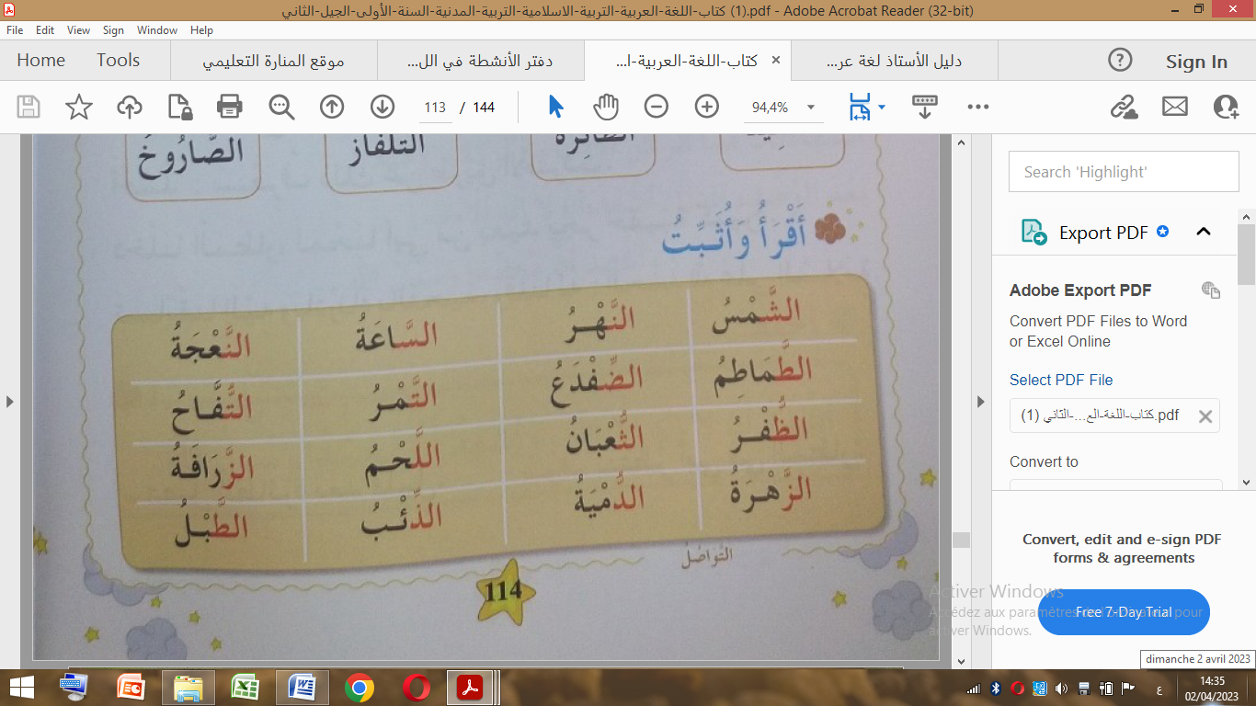  النشاط الثاني:  املاء منظور  أكل الطفل التفاحة | يقرا قراءة صحيحة  يكتب مايسمع ثم يصحح
استثمار المكتسبات | يقوم المتعلمون بإنجاز النشاط (أثبت1) ، فرديا على دفتر الأنشطة ، بعد أن يشرح لهم المعلم طريقة العمل  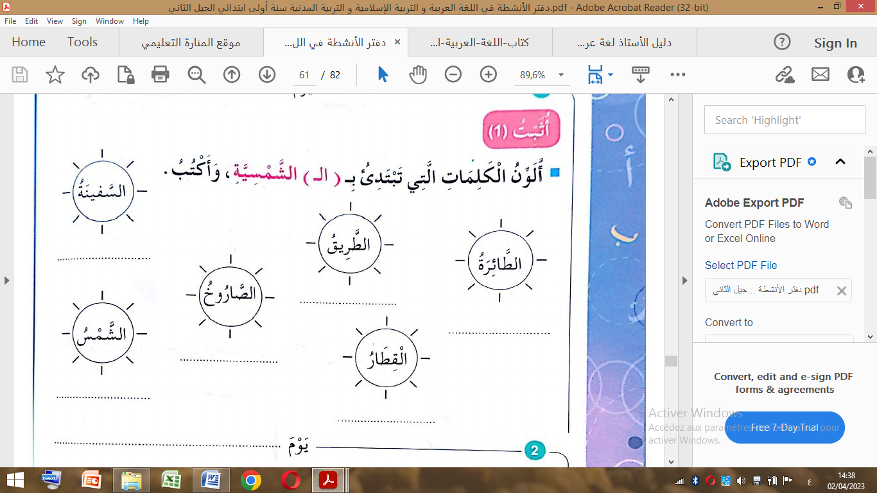 | ينجز على دفتر الانشطة

المادة: لغة عربية المستوى : الأولى بتدائي المقطع رقم: 07 الميدان :فهم المكتوب
النشاط: قراءة +كتابة
الموضوع: عودة أبي من السفر +"ال" الشمسية
الهدف التعلمي:يميز "ال" الشمسية داخل التركيب ويقرأها بالوصل

المراحل | الوضعيات التعليمية التعلمية | التقويم
وضعية الإنطلاق | اين ستنتظر العائلة الاب ؟ ماذا يوجد في المطار ؟
بناء التعلمات | النشاط الأول: الوعي الصوتي  ماذا قلت العائلة للاب عند عودته ظ الحمد لله على السلامة  - يردد المعلم الجملة على مسامع المتعلمين مع الفصل بين كلماتها  - يردد المتعلمون الجملة شفويا  - يسأل المعلم كم عدد كلمات هذه الجملة ؟ من يعدها ؟  - ماهي الكلمة الأولى... الثانية  - من يقطع الجملة الى كلمات بالتصفيق..... .............  - ماهي الكلمة رقم04 ؟ من يقطعها لنا الى مقاطع صوتية ؟ ماهو المقطع الاول ؟ هل تنطق اللام ؟ هل هي لام قمرية ام شمسية ؟  النشاط الثاني: التطابق الصوتي الخطي  - يعرض المعلم الجملة على السبورة  - يقرا المعلم الجملة  - يقرأ المتعلمون الجملة قراءات فردية ثم جماعية الحمد لله على السلامة  - اكتب الجملة على اللوحة وقطعها  - الحذف تدريجيا للوصول الى كلمة السلامة  يردد المتعلمون الكلمة شفويا  - من يقطع الكلمة الى مقاطع بنقر؟ كم عدد مقاطعها؟ ماهو المقطع1 هل تنطق اللام ؟  - يكتب المعلم الكلمة ويطلب من المتعلمين كتابتها على اللوحة  - تقطيع الكلمة الى مقاطع على اللوحة والسبورة  - المحو التدريجي للوصو الى المقطع المستهدف  - يشرح المعلم أن الْـ التي تأتي في بداية الكلمة ولا تنطق تسمى ال الشمسية  - العودة الى الجملة وتبيين كيفية قراءة الـْ الشمسية داخل التركيب | يجيب على السؤال  يحلل الجملة صوتيا ويحدد مكوناتها  يقرأ الجملة  يقطع الجملة ويحدد الكلمة المستهدفة  يمارس مهارات الوعي الصوتي الخطي ليتعرف على الجديد
استثمار  المكتسبات | مطالبة المتعلمين بكلمات تشمل ال الشمسية | ينتج كلمات
 | كتابة  - قراءة الجملة المستهدفة  - يكتب المعلم النموذج على السبورة المخططة ويشرح نقطة الابتداء والانتهاء  - يكتب المتعلم الجملة على لوحته المخططة (يراقب المعلم ويصحح)  - فتح كراريس القسم والكتابة مرحلة بمرحلة حسب النموذج  مراقبة الاعمال والمعالجة الانية للتعثرات وتشجيع المتميزين | يكتب الجملة على اللوحة ثم على الكراس محاكيا النموذج

المادة: لغة عربية المستوى : الأولى بتدائي المقطع رقم: 07 الميدان :فهم المكتوب
النشاط: إملاء+ تطبيقات
الموضوع: عودة أبي من السفر + "ال" الشمسية
الهدف التعلمي:يقرأ ويكتب "ال" الشمسية

المراحل | الوضعيات التعليمية التعلمية | التقويم
وضعية الإنطلاق | اكتب على لوحتك 3 كلمات تتضمن ال الشمسية | يكتب مايسمع  يقرأ الحرف
بناء التعلمات | النشاط الأول:  يعرض المعلم الجملة ويطلب من المتعلمين قراءتها مع مراقبة نطق الكلمات  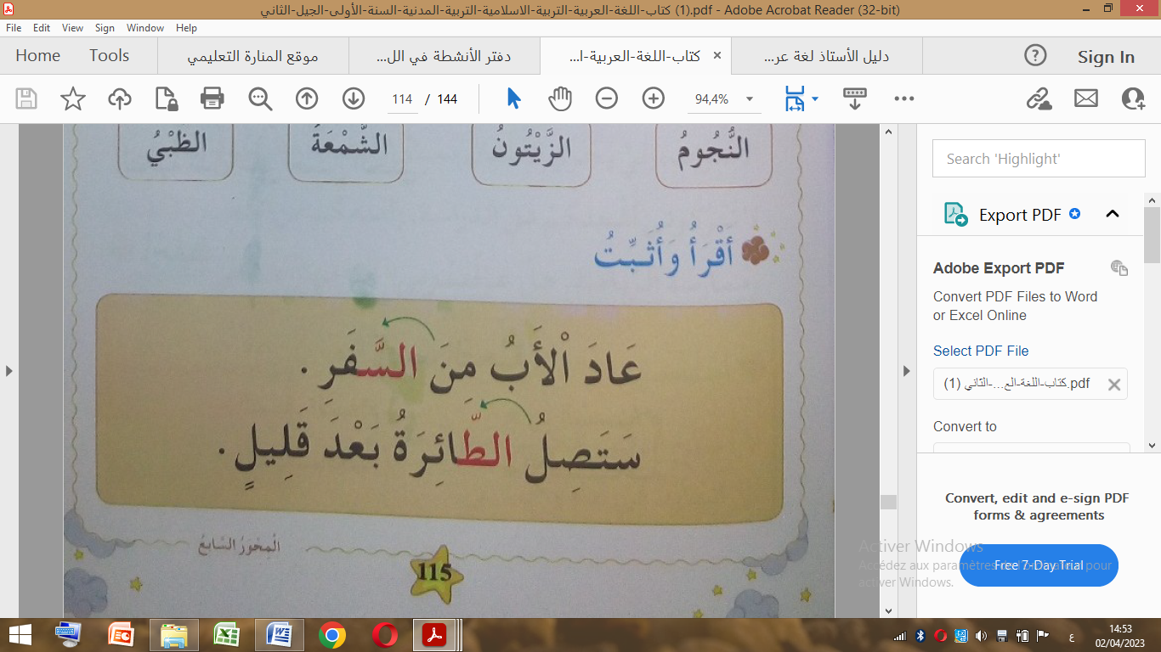  النشاط الثاني :  املاء منظور :  تزين النجوم السماء | يقرا قراءة صحيحة  يكتب مايسمع ثم يصحح
استثمار المكتسبات | يقوم المتعلمون بإنجاز النشاط (أثبت2) ، فرديا على دفتر الأنشطة ، بعد أن يشرح لهم المعلم طريقة العمل  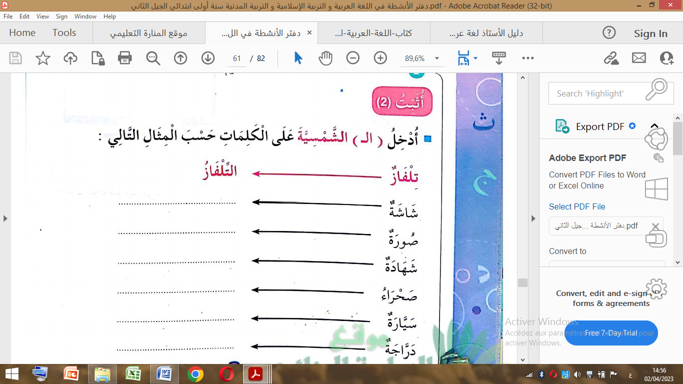 | ينجز على دفتر الانشطة

المادة: لغة عربية المستوى : الأولى بتدائي المقطع رقم: 07 الميدان :فهم المكتوب
النشاط: محفوظات
الموضوع:حاسوبي
الهدف التعلمي: يقرأ المقطوعة ، ويدرك معناها الإجمالي و القيم المتضمنة فيها

المراحل | الوضعيات التعليمية التعلمية | التقويم
وضعية الإنطلاق | ماهو الجهاز الذي استعمله المدير لاستخراج بطاقة المكتبة ؟
بناء التعلمات | يطلب الأستاذ من المتعلمين فتح الكتاب والتعبير عن الصورة.  يقرأ الأستاذ الأنشودة كاملا باللحن.  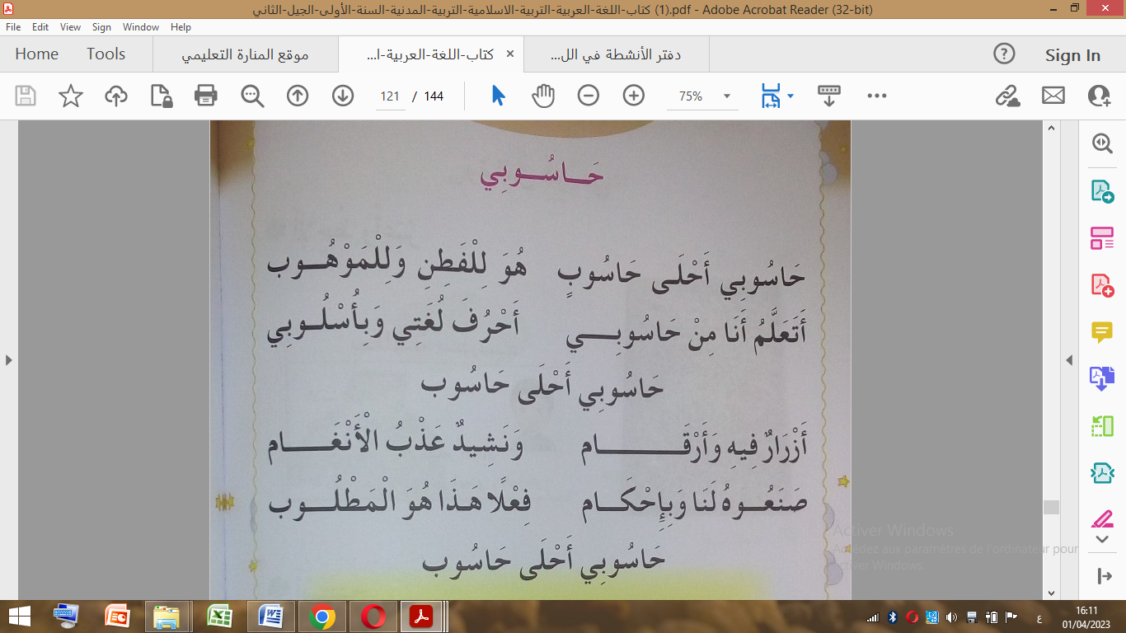  ماذا تشاهد في الصورة؟  من يذكرنا باجزاء الحاسوب ؟  ماذ نفعل بالحاسوب ؟  - يردد المتعلمون البيت الثاني فرديا من اجل الحفظ | يستمع لقراءة المعلم  يفهم المعنى الإجمالي  يجيب عن الأسئلة  يقرأ المقطوعة  إجماليا
استثمار المكتسبات | يقوم كل صف بتأدية البيت جماعيا | يستظهر

المادة: لغة عربية المستوى : الأولى بتدائي المقطع رقم: 07 الميدان :فهم المكتوب
النشاط: ادماج + انتاج كتابي
الموضوع:"ال" الشمسية
الهدف التعلمي: يوظف مكتسباته خلال الوحدة و يستثمرها.

المراحل | الوضعيات التعليمية التعلمية | التقويم
وضعية الإنطلاق |  | يكتب مايسمع ويقرأ
بناء التعلمات | النشاط الأول  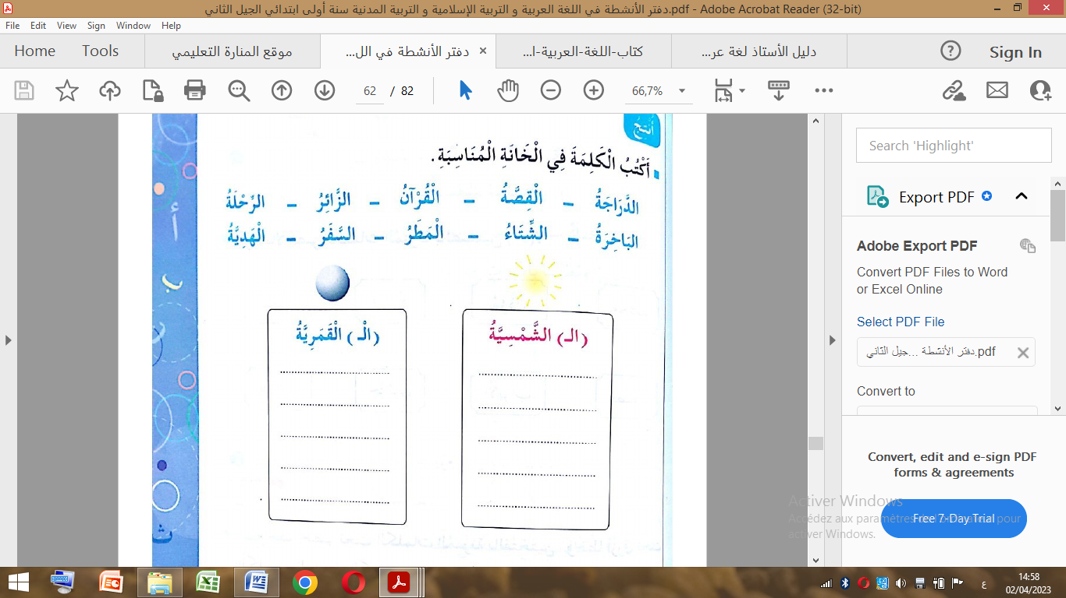  النشاط الثاني"الْ" لكل كلمة ثم اقرا  سميد ...................  شجرة ....................  نحلة ...................  صباح .....................  النشاط الثالث  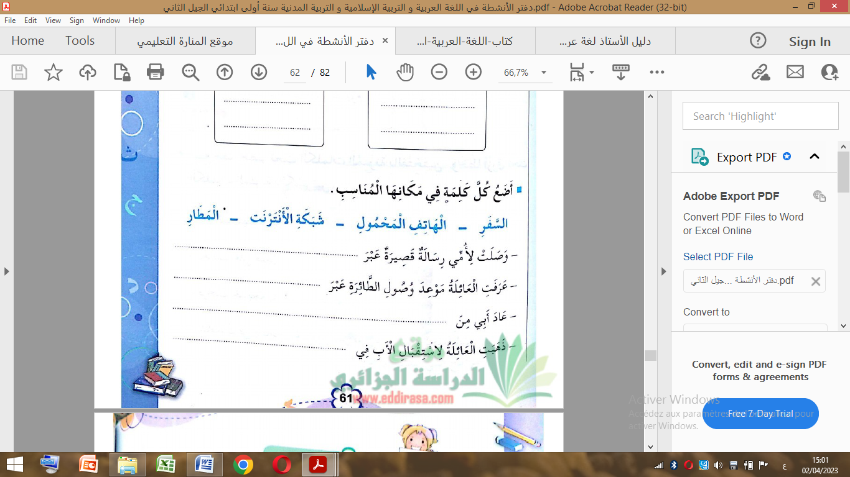 | يفهم التعليمة  وينجز المطلوب منه  يفهم التعليمة  وينجز المطلوب منه
مرحلة الاستثمار | إملاء مسموع :  أذان المغرب على الساعة السابعة

